Stenarna talar är en sammanfattande bok om krigshändelserna i Svenska Österbotten från klubbekriget till andra världskriget. Författaren har valt att skildra krigshändelserna med utgångspunkt från resta minnesmärken. Varje socken skildras i ett särskilt kapitel. Boken är rikt illustrerad och kan med fördel användas som resehandbok för den som vill veta mera om historiska platser och händelser i Österbotten.

Nykarleby — Nykarleby landsförsamling
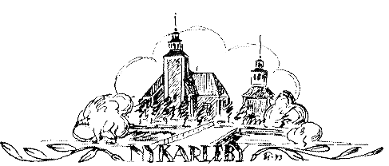
[Stora ofreden 1714]
Som tidigare framhållits hann ”Nykarlebyallmogen” inte fram till Storkyro före det ödesdigra slaget 1714. I Vörå fick man order om att i brådskande ordning återvända hem. Staden åsamkades stora förluster av egna trupper, som före reträtten norrut brände farkoster och magasin för att inte ryssarna skulle kunna dra nytta av dem. Vid ryssarnas ankomst plundrades sedan staden grundligt. Stadsbornas vädjan till den ryska arméledningen klingade för döva öron.
En månad efter slaget vid Storkyro fick ett par svenska officerare till uppgift att ta sig till slagfältet där för att utröna vad som hänt efter striden. De kunde konstatera, att ryssarna hade begravt en stor del av sina stupade i massgravar. Fältet vid Napue var dock ännu översållat av stupade, av såväl ryssar som egna.
De båda officerarna lyckades finna och identifiera överste Odert Reinhold von Essens döda kropp. De tog den med sig till Nykarleby och bisatte den i kyrkan. Där påträffades den under kyrkogolvet i samband med kyrkorenoveringen på 1960-talet.
Essen var chef för Björneborgs infanteriregemente, som i det närmaste utplånades den ödesdigra februaridagen 1714.
[Striden vid Nykarleby midsommardagen 1808]
I Nykarleby kyrka finns släkten von Essens vapensköld för att påminna om ”björneborgarnas överste”. Detta är rätt unikt, eftersom adliga vapensköldar vanligen hör ihop med gamla stenkyrkor, inte med träkyrkor från 1700-talet.
Under Finska kriget kom Nykarleby och dess omgivningar att vara skådeplatser för ett par kända strider. Den 23 juni 1808 hade armén på sin framryckning söderut kommit fram till Sundby, ett tiotal kilometer norr om Nykarleby. Där fick Klingspor bud om Bergenstråhles expedition i vasatrakten och beslöt därför återta Nykarleby. Anfallet skulle ske redan följande dag.
Anfallsplanen gick ut på att två bataljoner ur Nylands regemente under major von Otters befäl skulle göra en kringgående rörelse och gå över älven vid Jutas, falla ryssarna i ryggen och avskära deras reträttväg till Vasa. Övergångsstället var ett par kilometer söder om vägskälet.
Två bataljoner ur Björneborgs regemente under ledning av överste von Döbeln skulle via Kovjoki kringgå staden i sydost och besätta älvbron, för att på detta sätt förhindra reträtten för de ryska trupper, som fanns inne i staden.
Stridsavdelning Langenskjöld på något under 300 man skulle ta sig över älven vid Åminne norr om staden, nedgöra en rysk säkringsstyrka där och fortsätta anfallet i riktning mot bron.
Huvudstyrkan under Klingspors eget befäl skulle rycka fram längs huvudvägen norrifrån, förstöra de ryska batterierna och tränga in i staden.
Anfallet skulle sätta igång kl. 04.00.

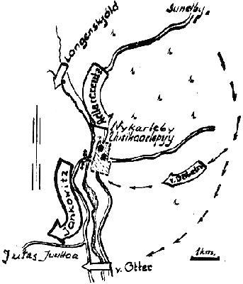
Skiss över striden den 24.6.1808. (C-B.J. Petander)
De ryska trupperna var beredda på anfallet och hade vidtagit sina mått och steg. Största delen av styrkan hade posterats väster om älven. Endast omkring 400 man och några kanoner hade lämnats kvar i staden. På bägge sidor om bron på västra älvstranden hade kanoner gått i ställning och beredskap fanns för att bränna bron, ifall det blev nödvändigt.
Efter att huvudstyrkan strax norr om staden stött på en rysk förpost, överlämnade Klingspor befälet åt general Adlercreutz. Vid det laget hade den ursprungliga tidtabellen överskridits. I stället för att vänta tills Döbelns avdelning nått sitt mål, gav Adlercreutz order om anfall.
Staden erövrades, men fienden kunde inte inringas. De sista ryssarna hann ta sig över älven till västra stranden samtidigt som de antände bron.
I detta skede anlände Döbeln med sina björneborgare till platsen. I spetsen för sina soldater kastade han sig i älven för att simmande ta sig över. Men strömmen var strid, de simmande fördes iväg och var nära att drunkna. Döbeln själv drogs i sista stund upp på det torra. Hans adjutant lyckades till häst ta sig över och få tag på båtar. Allt detta hade dock tagit så lång tid, att när Döbeln och hans trupp äntligen kommit över, hade ryssarna hunnit dra sig tillbaka i god ordning.
Också längre söderut hade en försummelse skett. Major von Otter hade planenligt överskridit älven och trängt fram till landsvägen, men av någon anledning låtit bli att rycka fram till vägskälet vid Jutas. Sålunda kunde ryssarna oantastade fortsätta sin reträtt åt vasahållet. Eftersom Klingspor slog läger i Nykarleby, kom Bergenstråhles styrka att nästa dag ensam utkämpa striden om Vasa och uppleva nederlaget där.
Detta skedde alltså i midsommarhelgen, ”då hären ryckte ned”. På hösten kom det andra återtåget, och då blev nykarlebyområdet åter aktuellt.
[Slaget vid Juthas den 13 september 1808]
Den 12 september hade arméns huvudstyrka anlänt till Vörå och fortsatte reträtten mot Oravais. Samma dag hade vissa enheter hunnit ända till Munsala och Nykarleby. Deras uppgift var att förhindra att huvudstyrkans reträttväg avskars vid Jutas. Faran för att bli kringränd var uppenbar. En rysk styrka under general Wlastoff hade trängt fram till Kronoby. General Kosatschovski närmade sig Jutas, och den ryska huvudstyrkan, 7 000 man under general Kamenski, ryckte fram mot Vörå.
På kvällen den 12 september anlände Döbelns brigad till Munsala och fick order om att ofördröjligen marschera till Jutas vägskäl. Där fanns då redan en mindre förpost under major Reuterskölds ledning, och denne hade också säkrat vägen till Nykarleby öster om älven.
Döbeln var i dålig kondition och hans soldater utmattade efter långa ilmarscher.
Den 13 september stod slaget vid Jutas. Döbeln hade grupperat sina trupper på följande sätt:
En förpost på ett kompani sändes ett par kilometer söderut. En bataljon av björneborgarna förlades till området mellan älven och vägen till Jeppo. Mellan denna väg och huvudvägen till Vasa gick major Gyllenbögel i ställning. Den andra björneborgsbataljonen förlades i reserv. Döbelns artilleri bestod av fyra kanoner, som kördes i ställning vid vägen.
Soldaterna kom att få fem timmar på sig innan striden började. Den tiden utnyttjades till välbehövlig vila och befästningsarbete.
Vid 15-tiden hördes skottväxling från jeppohållet. Förposten drog sig under uppehållande strid mot huvudförsvarslinjen.
Den ryska styrkan bestod av tre bataljoner, och anfallets tyngdpunkt kom att ligga på Gyllenbögels avsnitt. Döbeln sände då sin reserv till det utsatta stället.
De ryssar som anföll över det öppna fältet utsattes för förödande eld från de fyra kanonerna och drog tillbaka sitt eget artilleri. Döbeln gav då båda björneborgsbataljonerna anfallsorder, och under hans personliga ledning trängdes ryssarna tillbaka till den plats, där striderna hade inletts. Sålunda kom ryssarna som anföll i tyngdpunktsriktningen att plötsligt höra stridslarm bakifrån. De trodde, att de höll på att bli kringrända, avbröt anfallet, slog till reträtt och stannade först i Alahärmä.
Vägen var fri för de soldater som följande dag retirerade norrut efter nederlaget i Oravais.
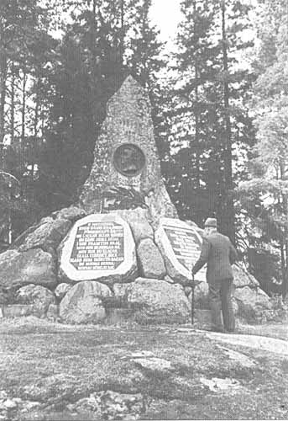
Monumentet vid Jutas restes 1885. Det upptar bl.a. Döbelns medaljongporträtt, och slutstrofen ur Runebergs dikt.

[Frihetskriget 1917]
För jägarrörelsen kom Nykarleby att tjänstgöra som ett slags genomgångsstation för blivande jägare på väg till Laxö-Anders i Vexala. Av stadens egna män var det bara två som blev jägare. Ryssarnas uppmärksamhet var dock riktad på staden, och i maj 1916 slog man till mot aktivisterna där.
Provisor Rex Strömberg, handlanden August Jakobsson och veterinär K. A. Laurell arresterades tillsammans med handlanden Eino Häggblom från Jakobstad. De fördes först till Vasa och länsfängelset där och blev utsatta för många ingående förhör. De ”misstänktes höra till en förening, vars uppgift var att värva ungdom till Tyskland”. Strömberg fick veta av en förhörsledare, att han hade att vänta sig hängning eller minst åtta års tvångsarbete i Sibirien. I juli sändes han, Häggblom och Jakobsson till Spalernajafängelset i Petersburg. De frigavs i samband med marsrevolutionen 1917. Under fängelsetiden magrade Strömberg 35 kg.
Laurell hölls kvar i Vasa till januari 1917, då han tillsammans med två andra aktivister via Viborg länsfängelse och ett fängelse i Petersburg sändes till Uralområdet. I april 1917 var han åter hemma.
I september 1917 bildades en skyddskår i staden, och två månader senare fick landsförsamlingen sin kår. Vapenbristen var stor såväl i staden som i landsförsamlingen. Elva militärgevär, några lodbössor och revolvrar var vad som fanns i slutet av året, då stadskårens sammanlagda medlemsantal var 178. Av dem var dock 43 från landsförsamlingen, eftersom delar av den hade tillförts stadens skyddskårsområde. Utöver dessa stod landsförsamlingen för närmare 100 man. Beväpningen förbättrades något i början av januari 1918, då vapen från Equitys last fördes till området.
Den 27 januari kom anfallsorder från Jakobstad. Staben sammankallades till kl. 24.00, och gjorde upp en anfallsplan, samtidigt som kårerna i Soklot och Kovjoki alarmerades.
Det gällde nämligen att förutom posteringarna i staden inta en reservkasern i Soklot, en artillerikasern vid Andra sjön och Gråsö batteri.
Händelserna utvecklades på följande sätt:
Posteringen i Soklot togs tillfånga vid tretiden på morgonen. Det var fråga om 15 soldater, som gav sig utan strid. Gråsö batteri i samma by bevakades vid det aktuella tillfället av endast två soldater, som utan vidlyftigare preludier gav sig tillfånga.
Hamnbatteriet vid Andra sjön bevakades av 15 soldater. Sedan skyddskåristerna brutit telefonförbindelserna till stället och gett soldaterna ultimatum, fann dessa för gott att sträcka vapen.

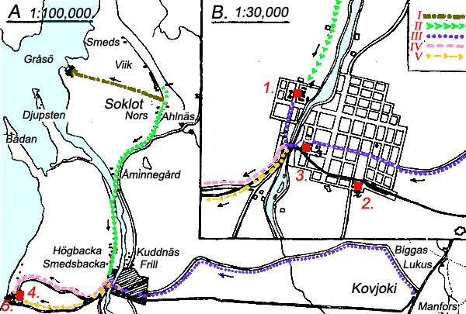
KARTA ÖVER NYKARLEBY JÄMTE OMNEJD.
I. | SOKLOTPATRULLENS MARSCHVÄG TILL GRÅSÖ BATTERI.
II. | SOKLOT SKYDDSKÅRS | » » | STADEN.
III. | KOVJOKI | » » | »
IV. | HUVUDTRUPPENS | » » | »ANDRA SJÖN».
V. | PATRULLENS | » » | »
1. SEMINARIET (S. K:s SAMLINGSPLATS).
2. RINGSKA KASÄRNEN.
3. RÅDHUSET (KASÄRN TILL DEN 25, DÅ RYSSARNA FLYTTADE BORT).
4. SEGELSÄLLSKAPETS PAVILJONG (RYSK KASÄRN).
5. KONSUL NYLUNDS VILLA (KASÄRN, PÅ GÅRDEN 2 KANONER).
Skiss över skyddskåristernas aktion 1918. [Redigerad.]

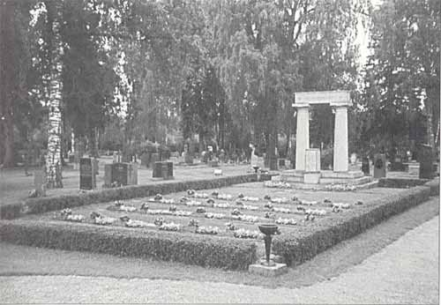
För fosterlandet.
I stadskasernen logerade 60 man. Också de gav sig utan strid, sedan ett par tiotal man under ledning av kontoristen Werner Labbart från Jakobstad inträngt i kasernen.
Krigsbytet bestod av ett par hundra gevär med ammunition, två kanoner från Gråsö och två haubitsar från Andra sjön samt en stor mängd sprängämnen.
Skyddskåristernas följande uppgift blev att tåga norrut och delta i striderna om Gamlakarleby och Uleåborg.

Källförteckning:
Finlands frihetskrig år 1918. Utgivet av Kommittén för frihetskrigets historia. Andra bandet. Helsingfors 1920.
Hornborg, E., Karolinen Armfelt. Helsingfors 1952.
Petander C-B.J., Slaget vid Nykarleby under kriget 1808—09. Vasa 1955.
Petander, C-B.J., Slaget vid Jutas under kriget 1808—09. Vasa 1955. [Samma på finska.]
Muntliga uppgifter: Henry Byskata.

Nils-Erik Nykvist är historiker och har publicerat flera böcker om våra senaste krig. Den mest framstående och omdebatterade av dessa är Sextiettan, som skildrar infanteriregemente 61:s öden och äventyr under fortsättningskriget.
Nils-Erik Nykvist (1995) Stenarna talar, sid. 188–195.
Lars Pensar tillhandahöll.
Läs mer:
Innehållsförteckning till kapitlet Krig och ofärdstider.
Laxö i samma bok.
(Inf. 2005-11-14)

